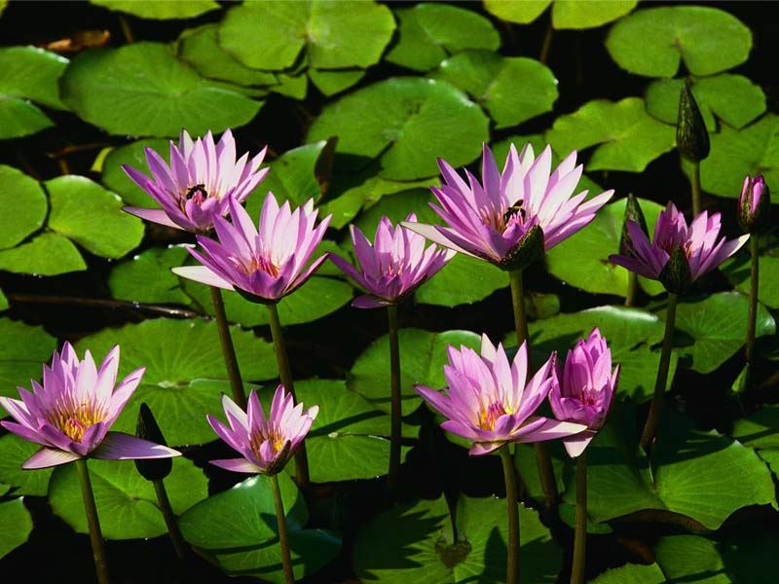

Учитель иностранных языков
МОУ «Моховская СОШ
Макарова Н.В.

Цель: создать условия для эстетического развития учащихся, формирования навыков и умений работать в группах (командах), воспитывать чувство коллективизма, взаимопомощи.

Ведущий 1. « О, женщины! Вся наша слава
Вам покоряется сама,
О восхитительное право
Пленять нас и сводить с ума!»
А.С. Пушкин
На фоне музыки «Лунная соната» Бетховена звучат стихи:

С небес полночных падает звезда,
И птицы улетают в край далекий.
Но с вами остается навсегда
Свет женщины, прекрасный и высокий.

От сердца к сердцу, от мечты к мечте
Свет женщины продолжит путь незримый,
Открытый только вечной Доброте,
И Правде, и Любви неповторимой.

Ведущий № 2. – Здравствуйте, дорогие зрители, прекрасные участницы конкурса, многоуважаемое жюри! Мы рады приветствовать вас на нашем конкурсе «Девушки из высшего общества». Сегодня мы собрались в этом зале для того, чтобы преклониться перед женской красотой, обаянием, очарованием.

Ведущий № 1. - Говорят, что у каждого человека есть свой «звездный час», самый великолепный момент жизни, когда судьба говорит ему: «Покажи на что ты способен!». По-настоящему счастливых людей было бы больше, если бы все верили, что «звездный час» действительно существует. А вдруг таким «звездным часом» для наших девушек станет участие в нашем конкурсе!
Ведущий № 2 – Женщина … Во все времена ей поклонялись художники, поэты, музыканты. Сколько цветов, стихов, жизней было брошено к ее ногам. Мужчины пытались постичь тайну ее очарования. Но женщина так и оставалась загадкой. Сегодня у нас есть возможность приоткрыть завесу над этой тайной. Итак, мы начинаем наш конкурс!
Ведущий №1 – Прежде всего мне бы хотелось представить наше жюри. Заметьте, сегодня в жюри только мужчины.
В конкурсе принимают участие девушки 9 – 11 классов. Давайте их поприветствуем.
(Девушки приглашаются на сцену под музыку)
Ведущий № 1 – Девушки из высшего общества совершают «ВЕСЕННИЙ ПРОМЕНАД ПО РАЗЛИЧНЫМ САЛОНАМ».
Первый легкий променад, т.е. прогулку они совершают в салон «ИЗЯЩНЫХ ИСКУССТВ», где их встречает хозяйка этого салона.

Хозяйка дает задания:
- нарисовать эмблему команды;
- придумать название команды и девиз;
3) ответить на вопросы хозяйки салона.
Вопросы:
- Какие жанры изобразительного искусства вы знаете?
( натюрморт, пейзаж, портрет, рисунок, роспись, арабеска, фреска и т.д.)
- Как называется композиция из стекла, пропускающая свет, и встроенная в оконный проем? (витраж)
- Как называется дощечка для смешивания красок? (палитра)
- При смешивании каких красок получится зеленый цвет? (синий +зеленый)
- Какой цвет получится, если смешать красную и синюю краски? (фиолетовый).
- рисунки, выполненные карандашом, тушью или краской одного цвета, относятся к … (графике).
- Жанр изобразительного искусства, воспроизводящий природу, называется … (пейзаж).
- Что такое натюрморт? (Композиции из цветов, продуктов, фруктов, овощей, посуды, дичи …).
- Назовите фамилии известных художников.

Ведущий № 1 – Жюри подводит итоги 1-го конкурса. А девушки готовятся к променаду «ГРАЦИЯ И ЭЛЕГАНТНОСТЬ».
В этом салоне «модистка» дает девушкам задания:
1. Продемонстрировать «Универсальный школьный костюм 21 века на все случаи жизни».
2. Дать комментарий костюму.
3. Ответить на вопросы хозяйки салона.

ИГРА СО ЗРИТЕЛЯМИ.
Придумайте оригинальное названии картинам известных художников.

СЛОВО ЖЮРИ ПО ИТОГАМ КОНКУРСА.

Ведущий № 1. Наши девушки готовы выполнить задания «модистки».
- Назовите 3 классические длины платья. (мини, макси, миди)
- в какой стране в национальном мужском костюме присутствует юбка? Как она называется? (в Шотландии; килт)
- Что такое фижма? (каркас в виде обруча, который вставлен под юбку у бедер)
Ведущий № 2: Третий променад «СВЕТСКИЙ САЛОН».
Литературно – музыкальный. Здесь участников встречают «Музыкант» и «Литературный критик».

Задание № 1: объедините романтические пары.

- А.С.Пушкин – Н. Гончарова
- Антоний – Клеопатра
- Иван – Марья
- Руслан – Людмила
- Пигмалион – Галатея
- Мастер – Маргарита
- Джон Леннон – Йоко Оно
- С. Есенин – А. Дункан
- Ромео – Джульетта

Задание № 2: исполните частушки, русскую народную песню или современную песню о любви.

Задание № 3:ответьте на вопросы.

- Назовите самый маленький ансамбль. (дуэт, из 2-х человек)
- Как называется веселый музыкальный спектакль с зажигательными танцами, диалогами? (оперетта).
- Назовите низкий мужской голос. (бас)
- Высшее музыкальное учебное заведение. (консерватория)
- Ведущий дискотеки. (ди-джей)
- Популярная песня. (шлягер)

ПОДВЕДЕНИЕ ИТОГОВ КОНКУРСОВ В ОБЩЕЙ СУММЕ.

Ведущий № 1. Променад 4. «САЛОН КУХОННЫЙ».

Сейчас наши участницы проведут для нас экскурсию по кухне. Я буду называть определения к-л посудной принадлежности, а они должны угадать, что это за предмет. Отвечают команды поочередно, можно совещаться.

- Сорт посуды, разрисованный узорами только синего цвета. (Гжель)
- Самый благородный сорт стекла. (Хрусталь)
- Сосуд, предназначенный для цветов. (Ваза)
- Бумажные или льняные квадратики для вытирания губ и рук после еды. (Салфетки)
- Набор посуды для чая, кофе или обеда. (Сервиз)
- Плоская подставка, на которую ставят сразу много посуды, чтобы подать к столу. (Поднос)
- Бывает кухонным, бывает и пиратским. (Нож)
- Посуда для соли. (Солонка)

Ведущий № 2: Как видно из ответов девушки прекрасно ориентируются на кухне. Давно известно шутливое изречение, что путь к сердцу мужчины лежит через его желудок. Это и проверят девушки в следующей прогулке в салон «КУЛИНАРНОГО ИСКУССТВА», где их встретит «Главный шеф – повар».

Задания:
- Сделать из предоставленных продуктов бутерброд, придумать название и прорекламировать его.
- Оформить сервировку.

Ведущий № 2: Пока жюри подводит итоги 4-го конкурса, мы проведем игру со зрителями.

Отгадайте, что это такое?

- Кислородная подушка. (Шарик)
- Зубной тренажер. (Жевательная резинка)
- Зажигательная вещь. (Спички)
- Вещь, которая не всем по зубам. (Грецкий орех)
- Вещь, которая все стерпит. (Туалетная бумага)
- Дунькина радость. (Конфеты без обложки)
- Индикатор влюбленности. (Соль)
- Средство от насморка. (Носовой платок)
- Подруга детства. (Соска)
- Автопортрет. (Зеркало)

Ведущий № 1: Слово предоставляется жюри. Огласите результаты 5-го конкурса и итоги всего конкурса.
Объявление победителей с комментарием, награждения, поздравления.

